Guía de ejecución del proyecto:

1. Realizar un mvn update.

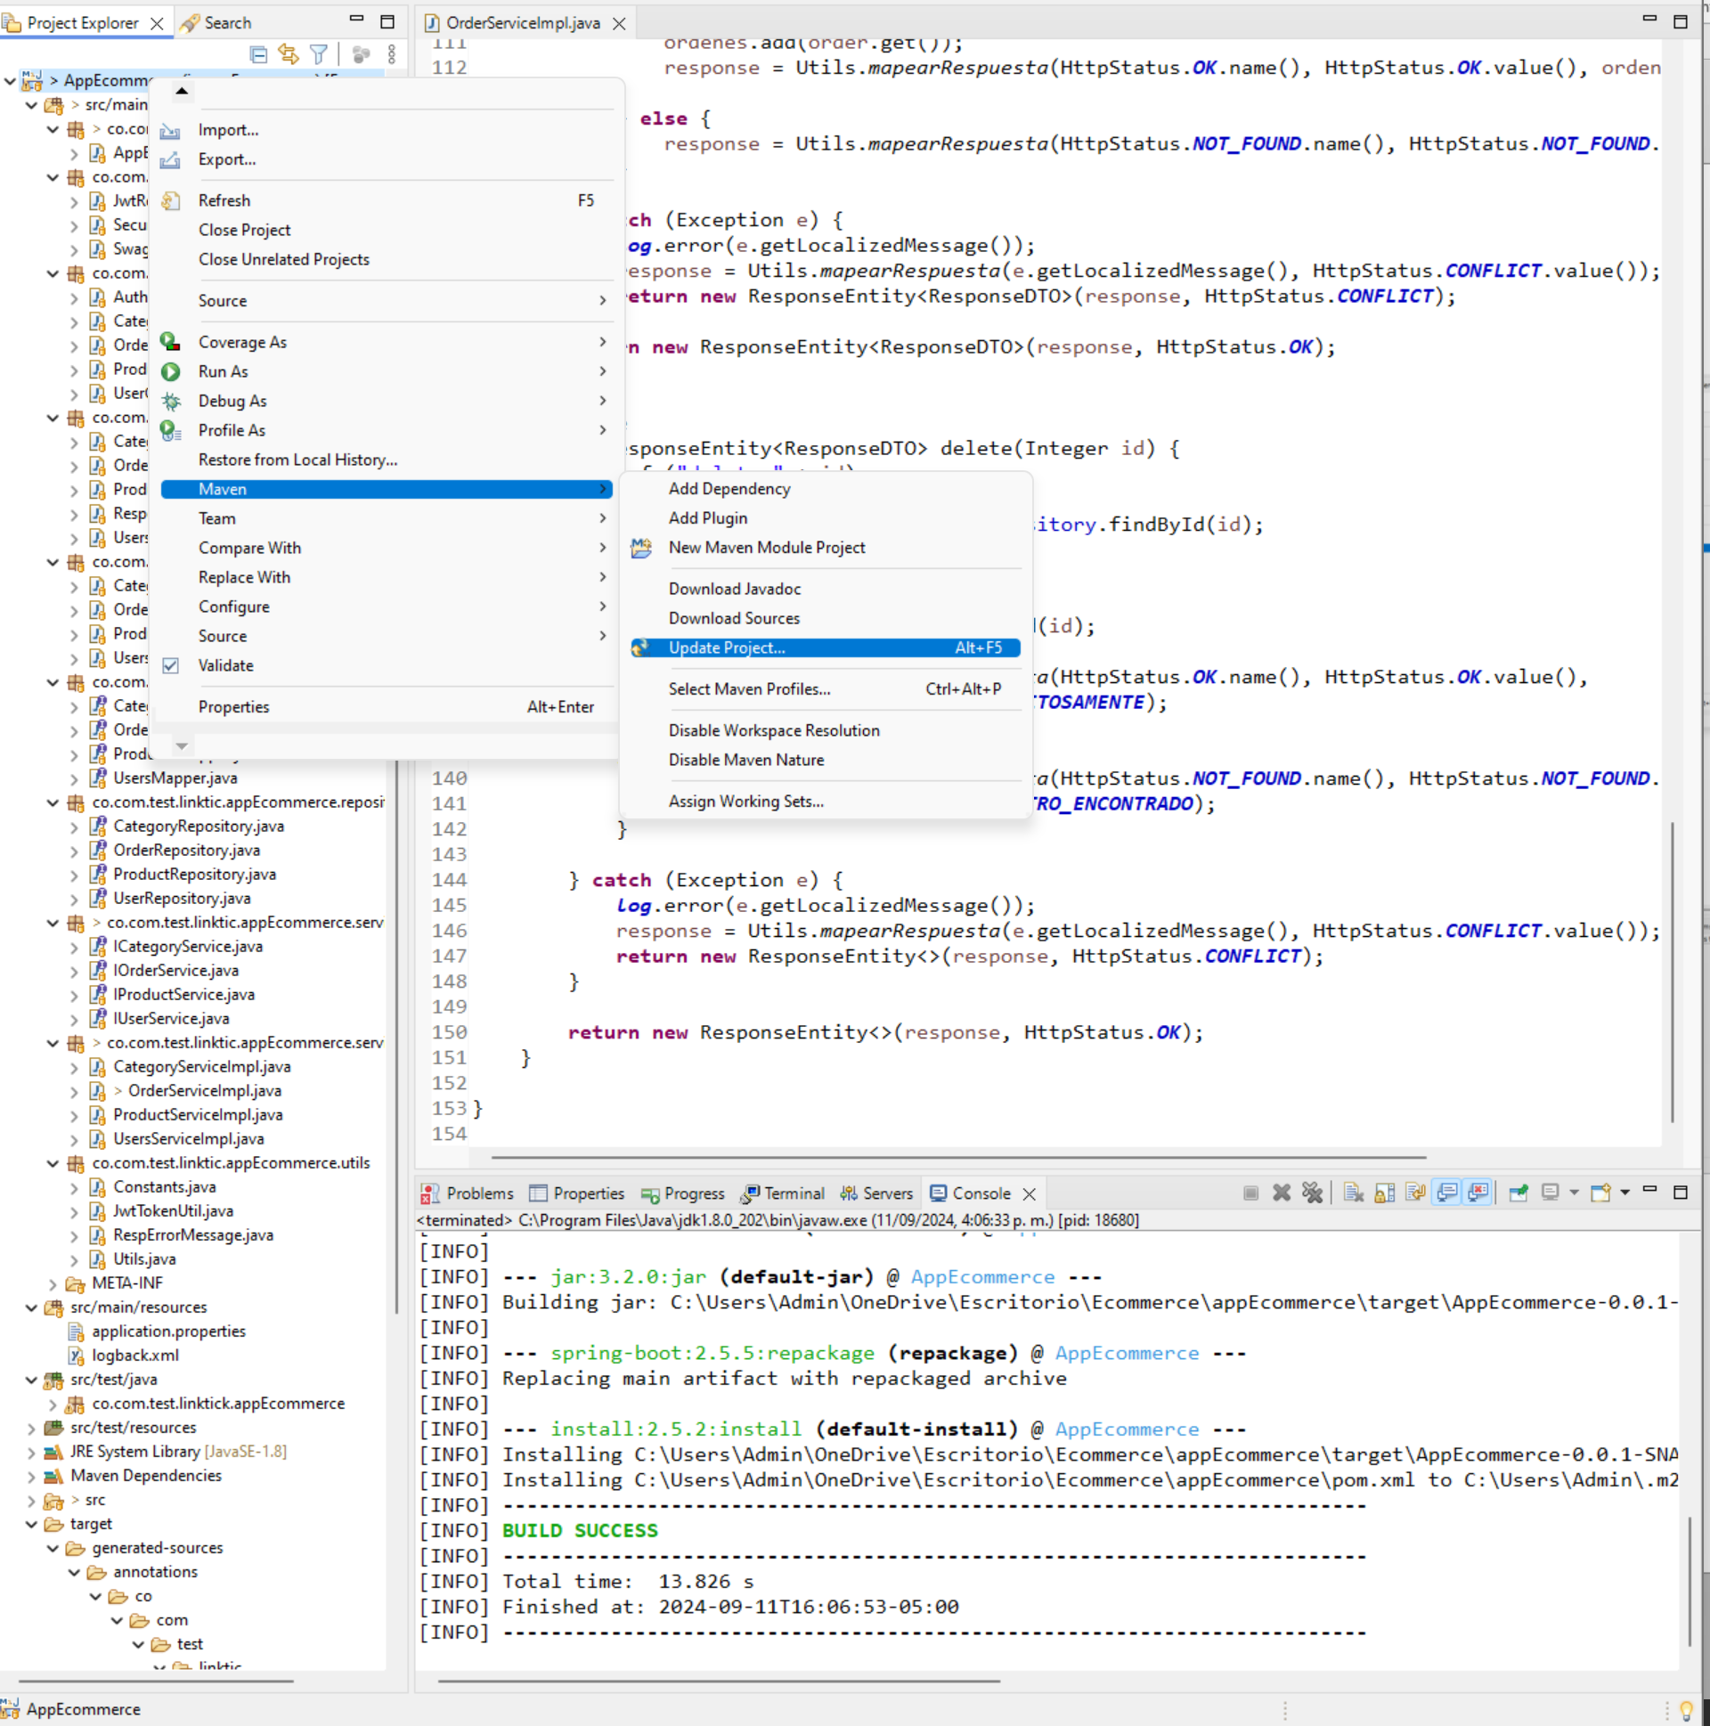

1. Realizar un mvn install  
     
   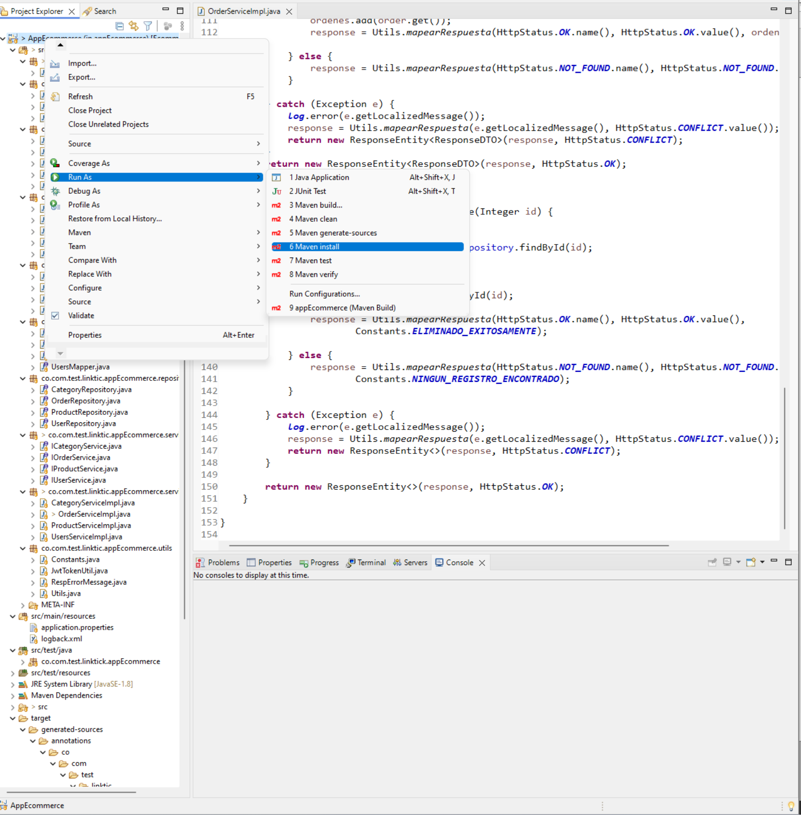  
     
   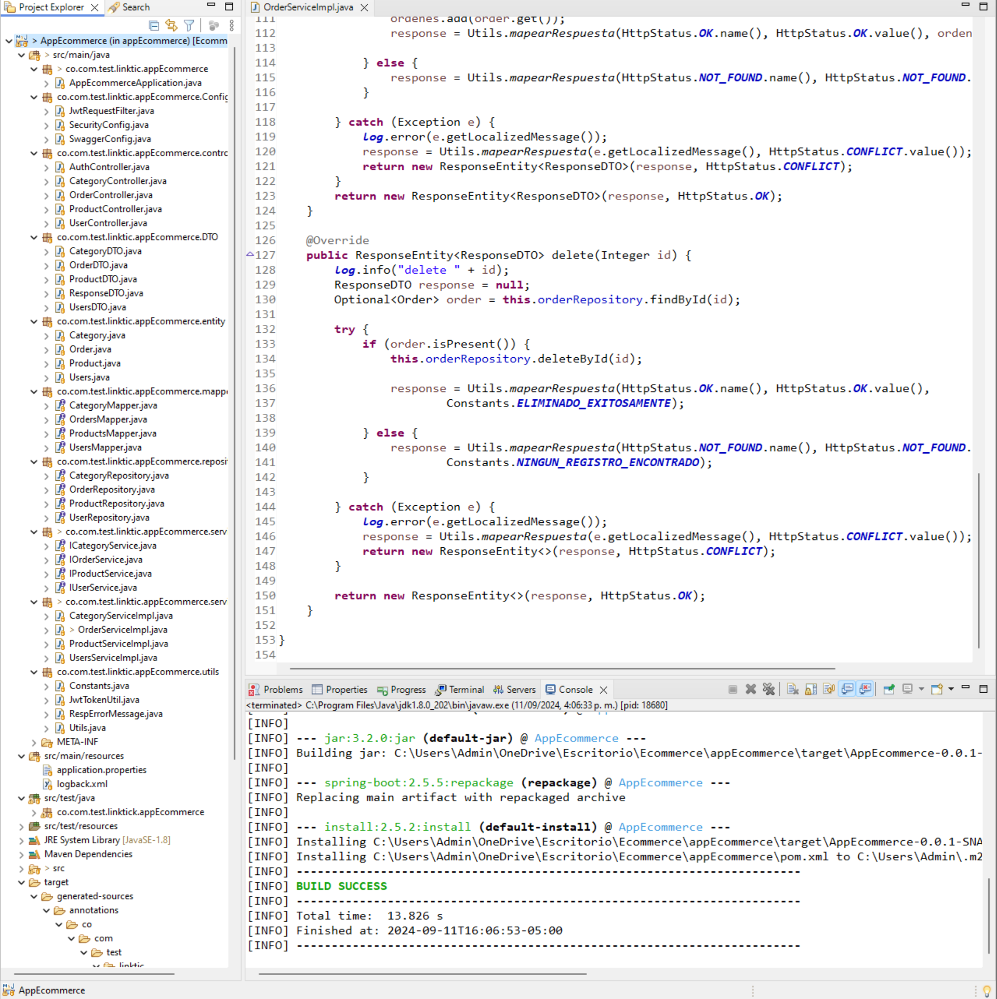
2. Verificar que los Mapper en el target se hayan generado:  
     
   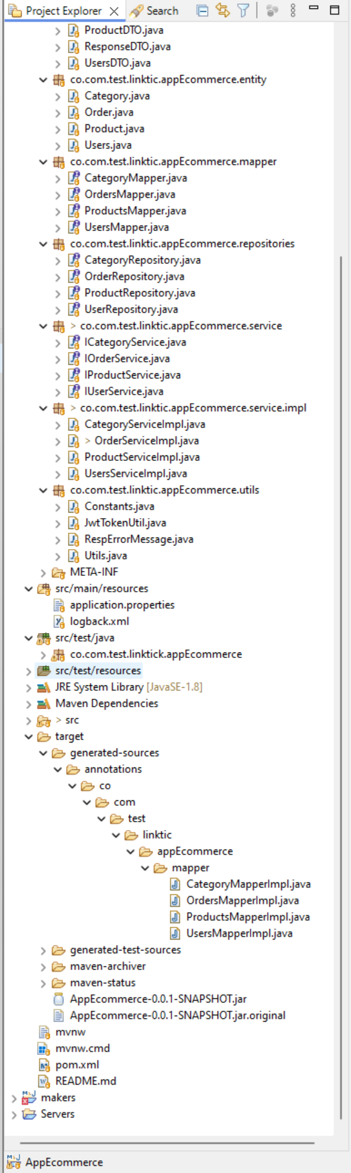  
   4. Se corre la aplicación, el log se genera en la siguiente ruta (C:\logs\pruebaLinkTic.log), si la carpeta no existe por favor crearla, luego correr.  
     
   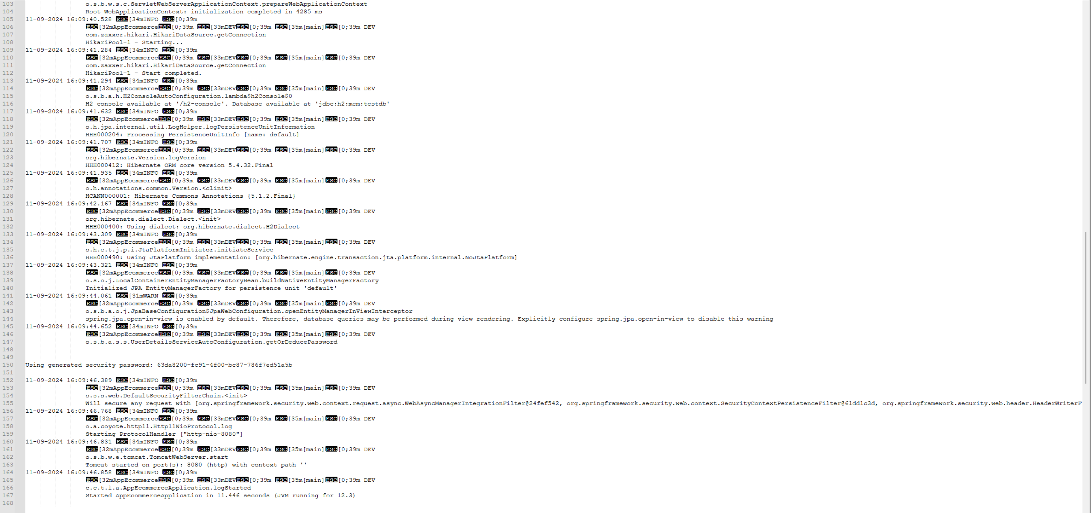  
   con la siguiente Url se puede acceder al Swagger:  
     
   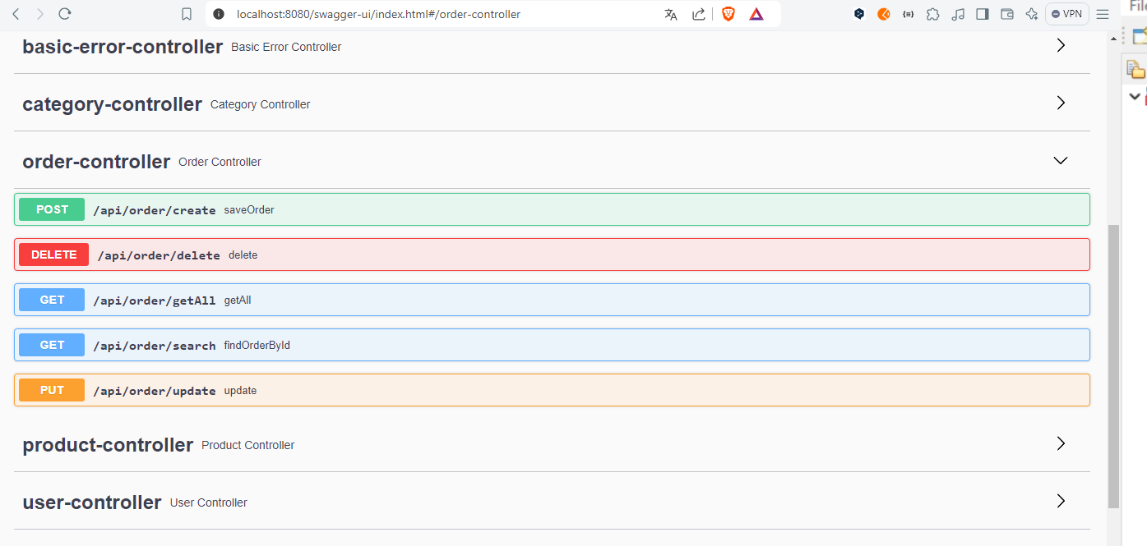  
   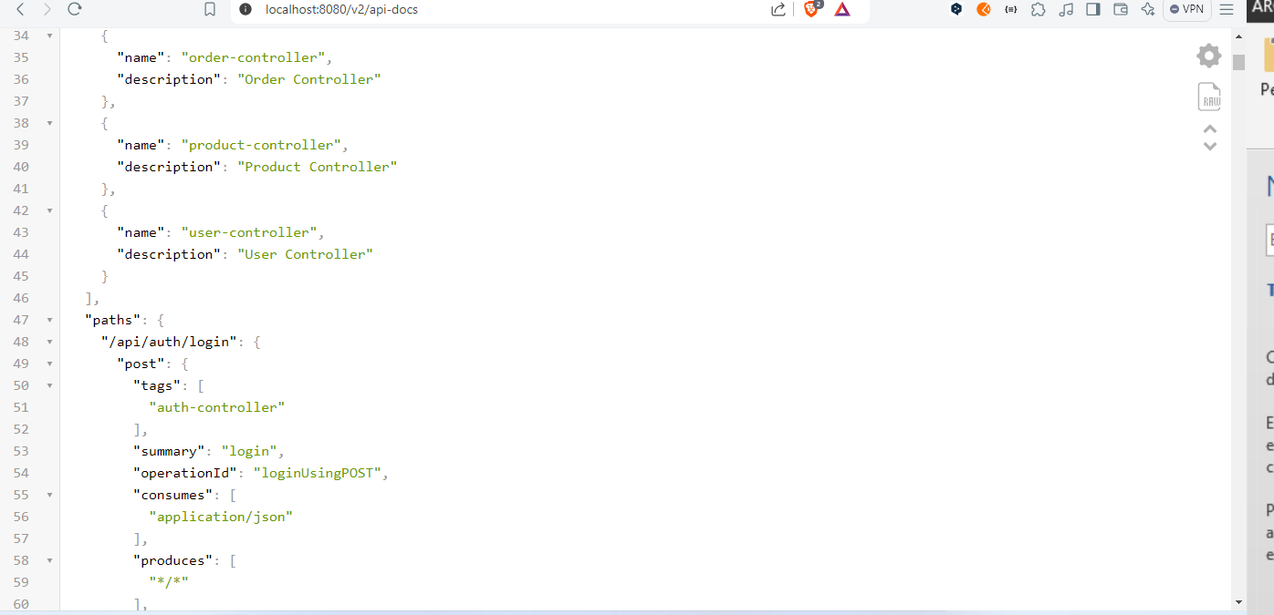  
     
   5. Cuando se haya cargado correctamente la aplicación, se procede con crear algunos recursos necesarios para la prueba:  
     
   primero se crea el usuario con el que nos vamos a autenticar para generar el token:  
     
   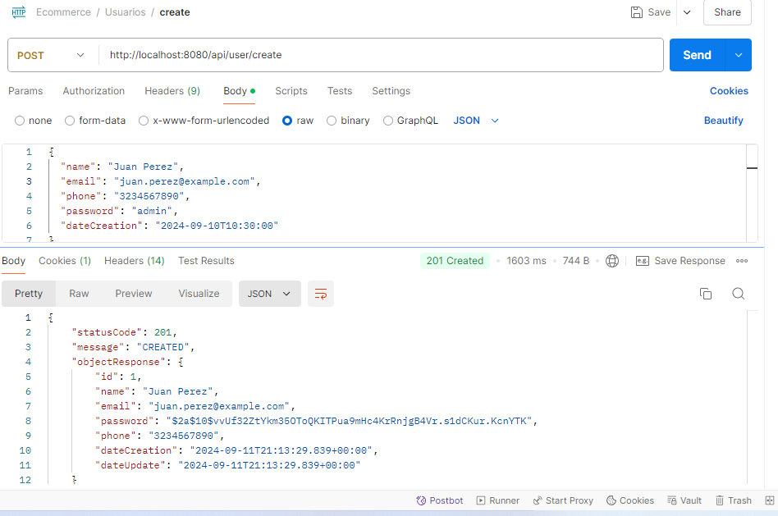  
     
   obtenemos el token usando el servicio de login:  
     
   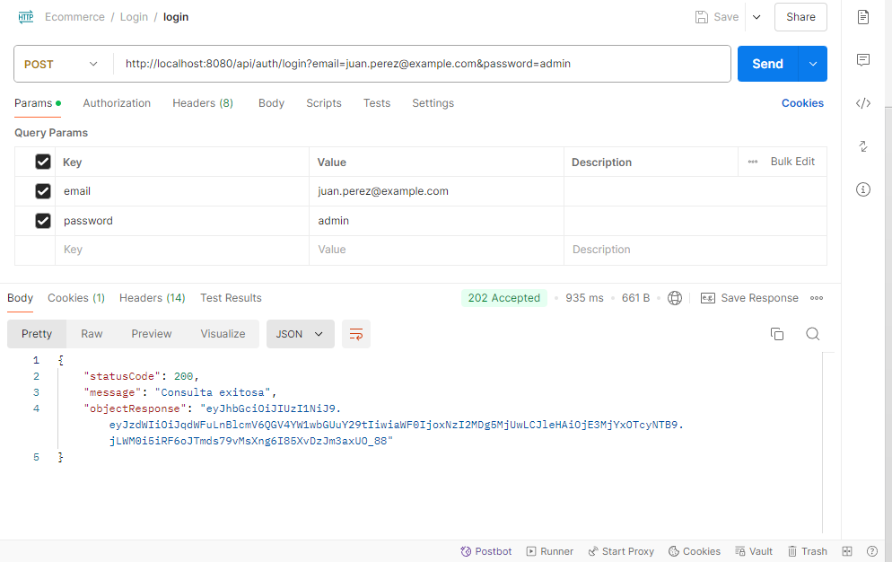  
     
   creamos al menos una categoría, ya que los productos están asociados a una categoría.  
     
   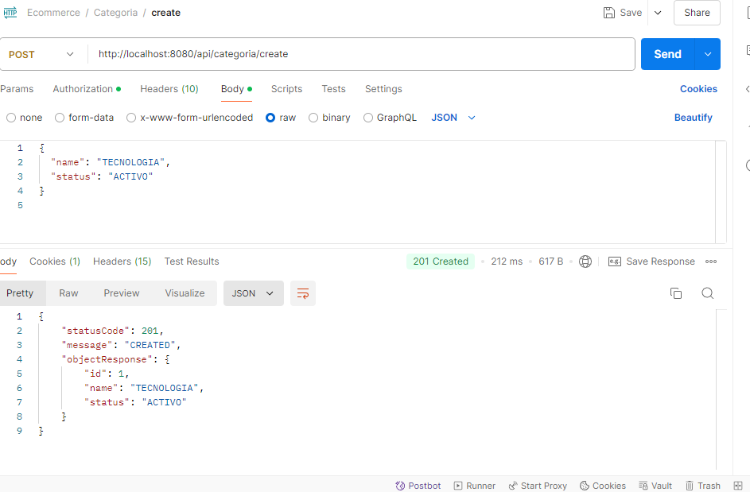

6. ya con esto podemos iniciar el frontend:  
  
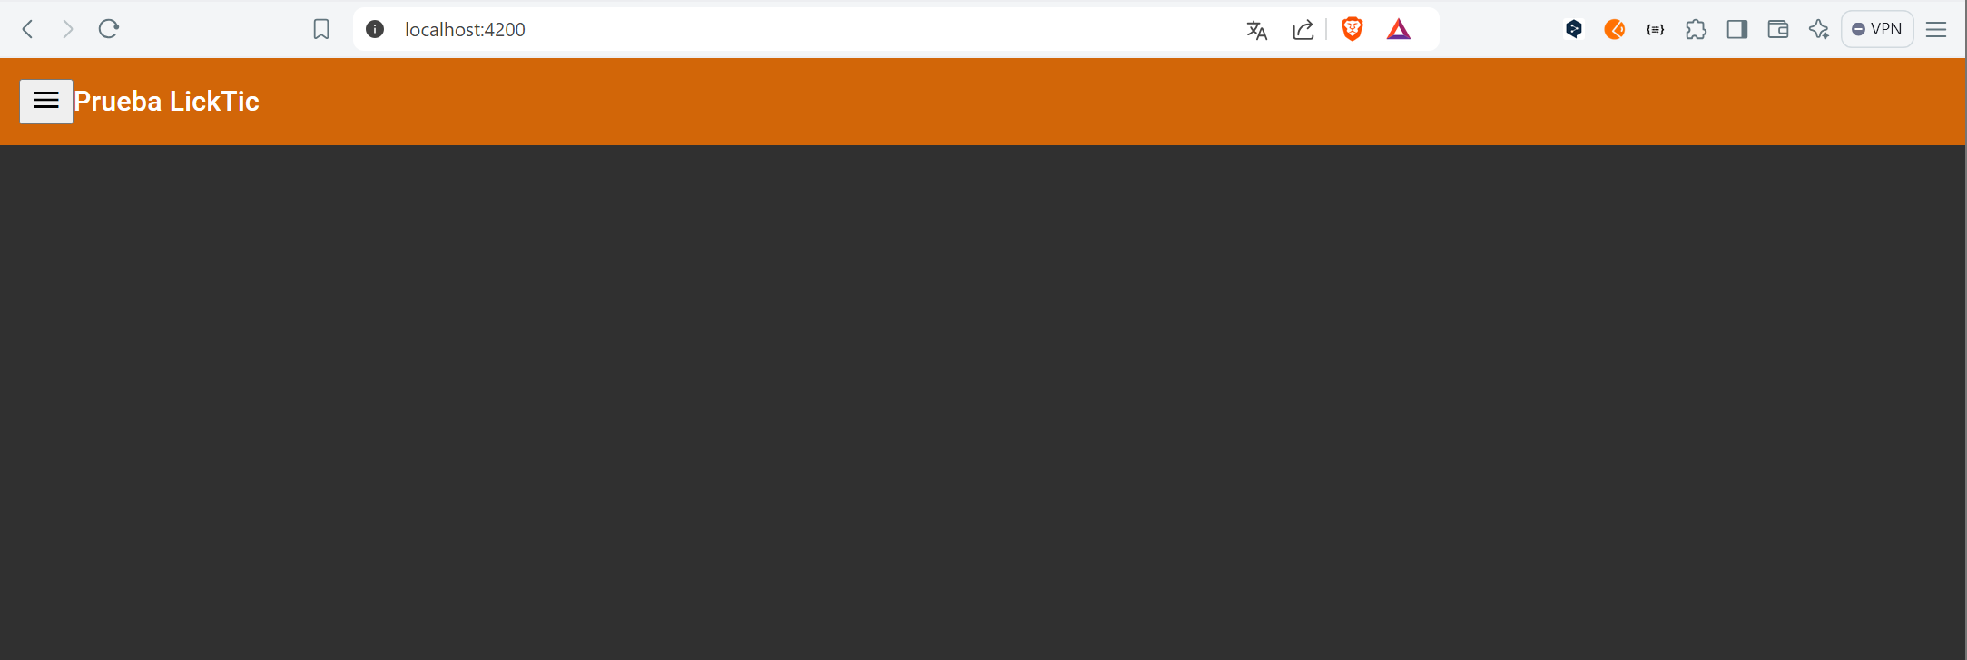  
  
vamos al apartado de productos  
  
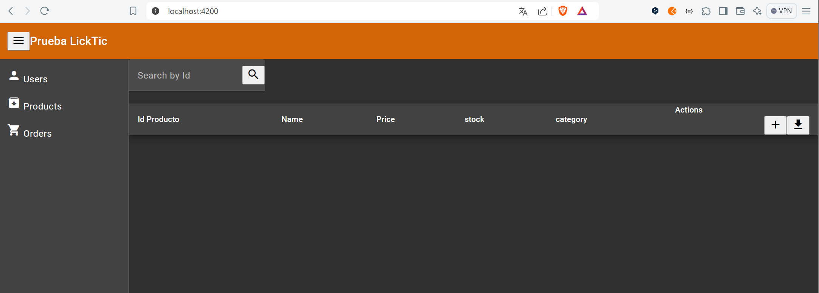

Creamos un nuevo producto:  
  
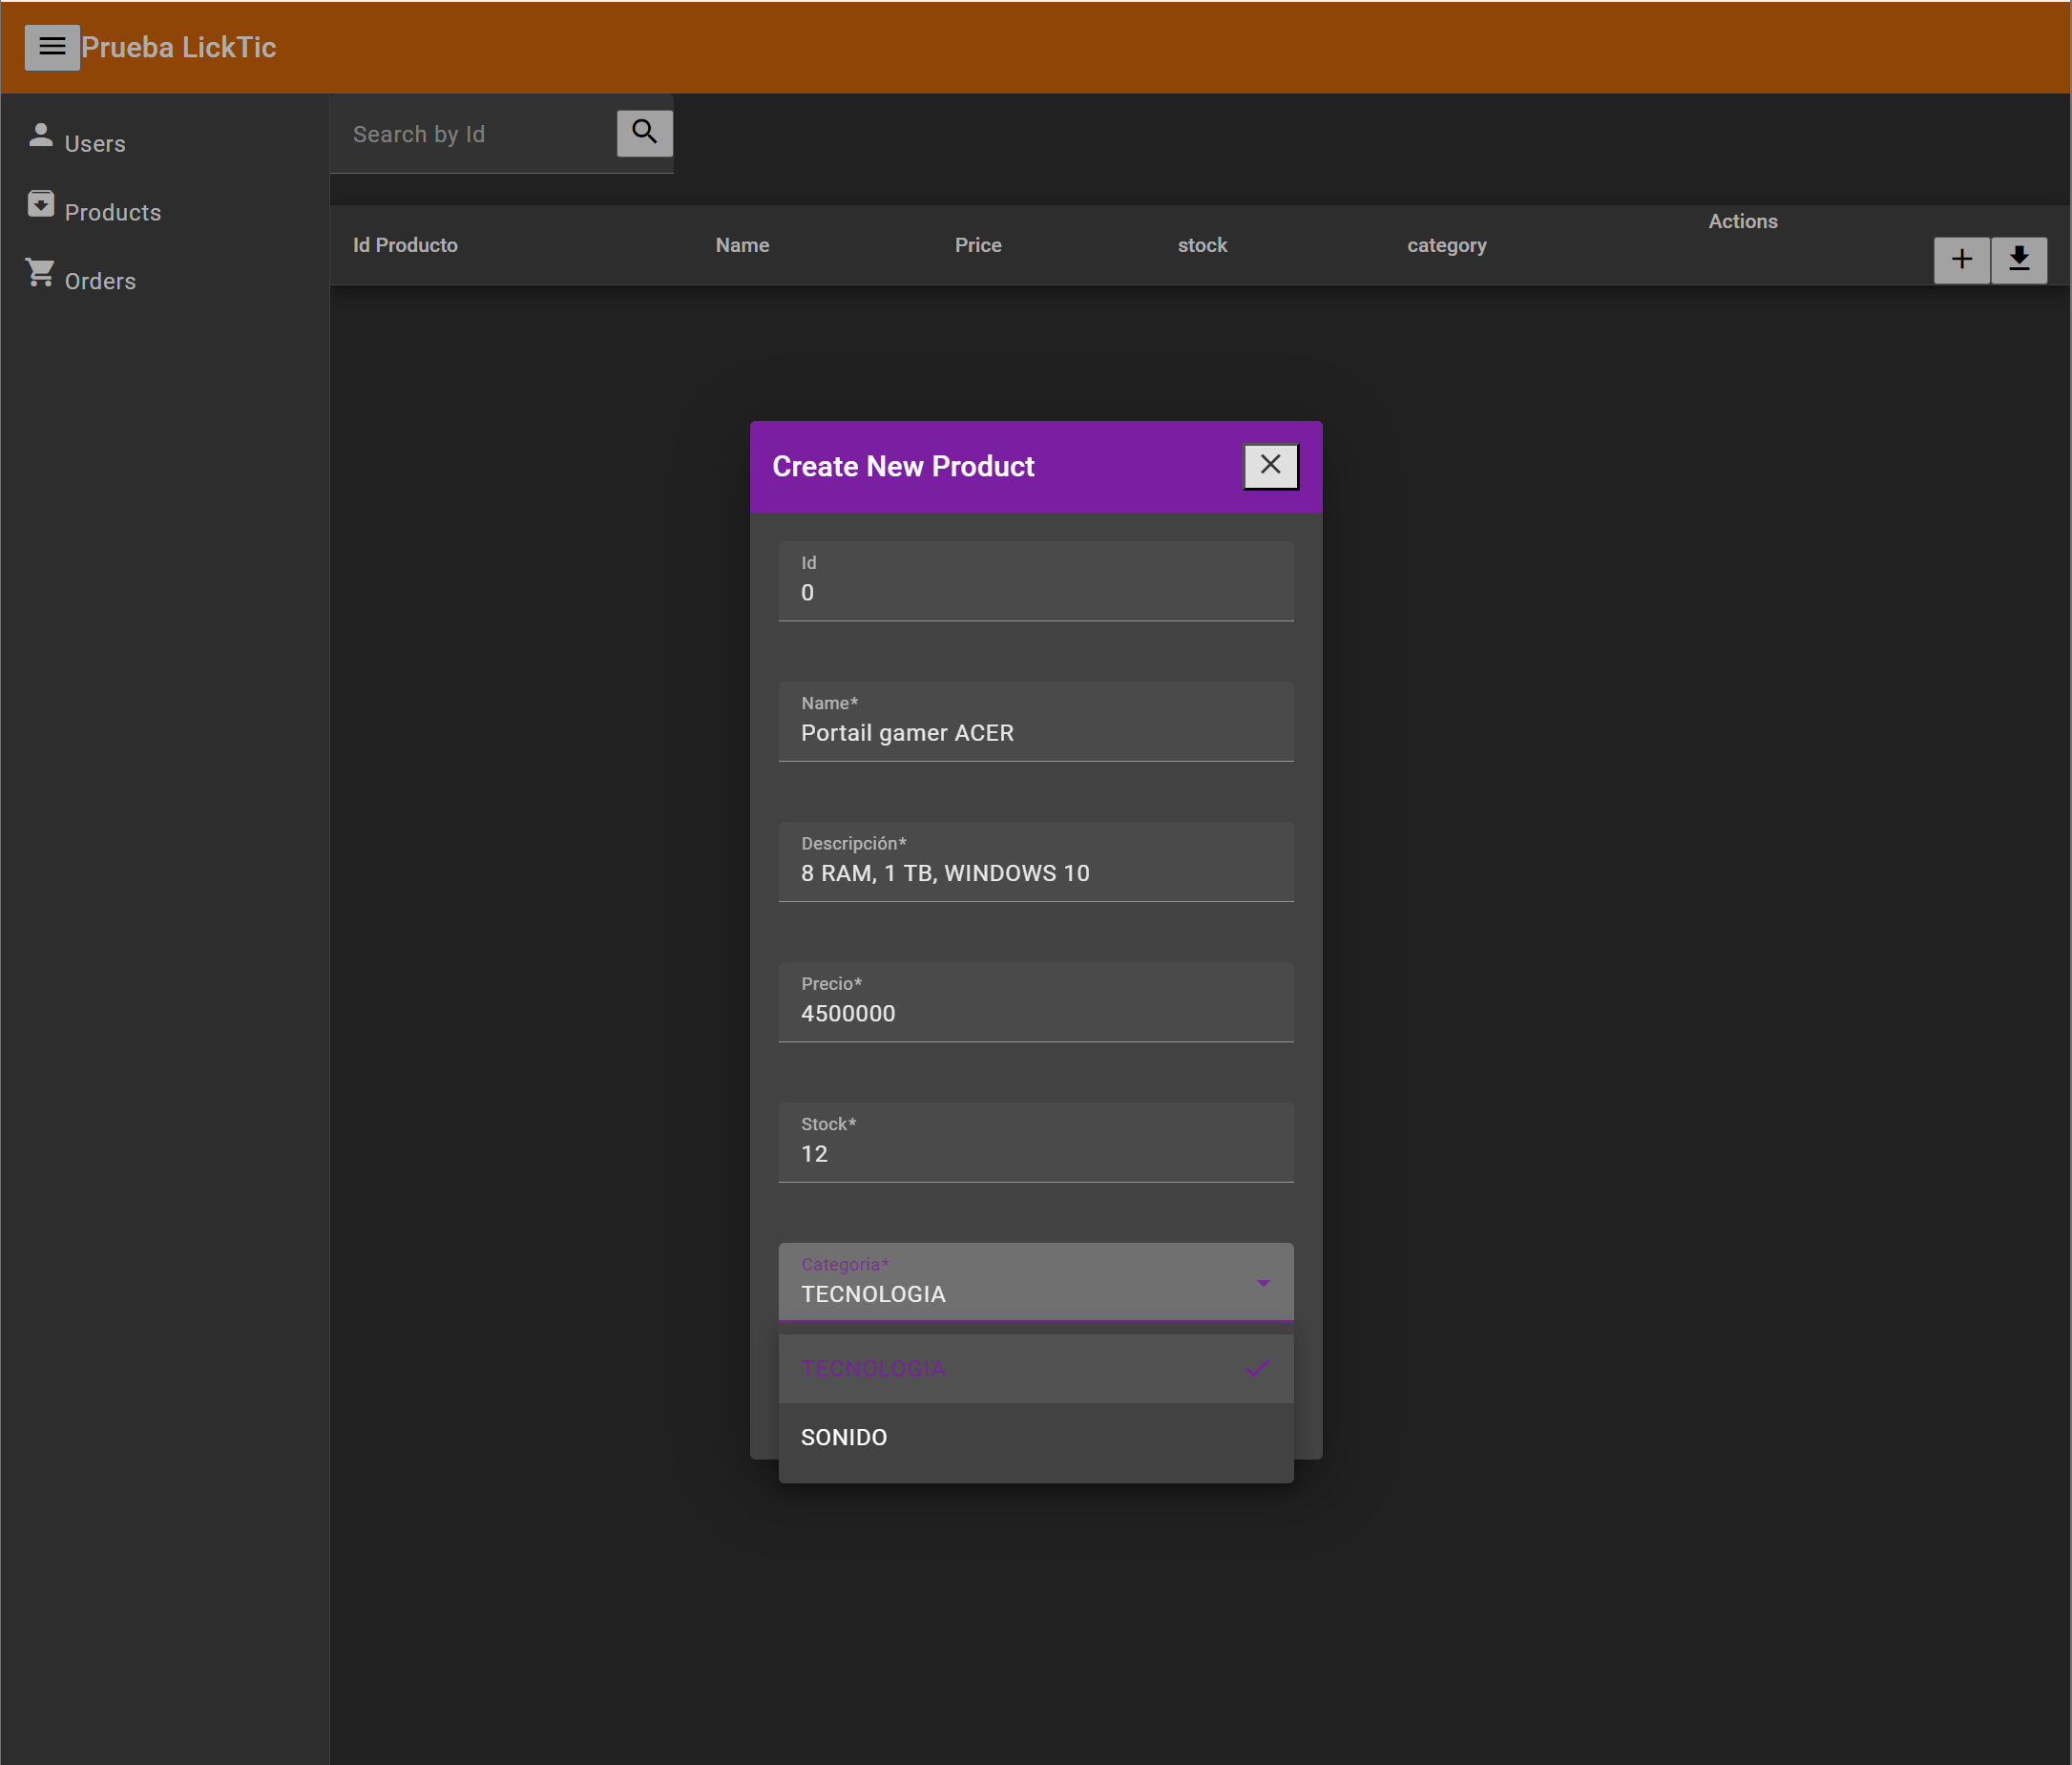

Podemos editar el producto:  
  
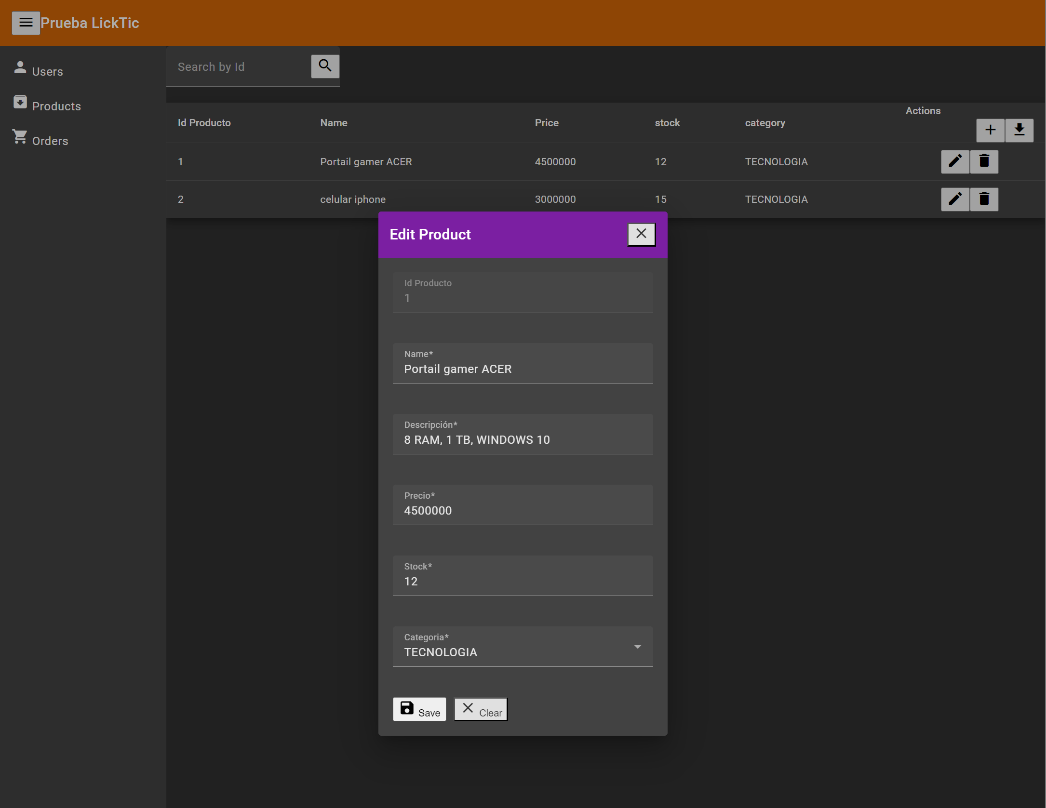

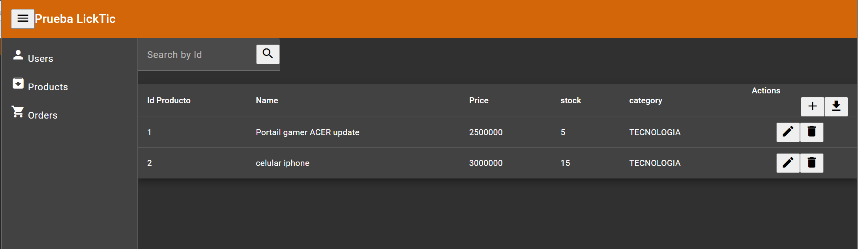  
Descargamos un reporte de la tabla de productos:  
  
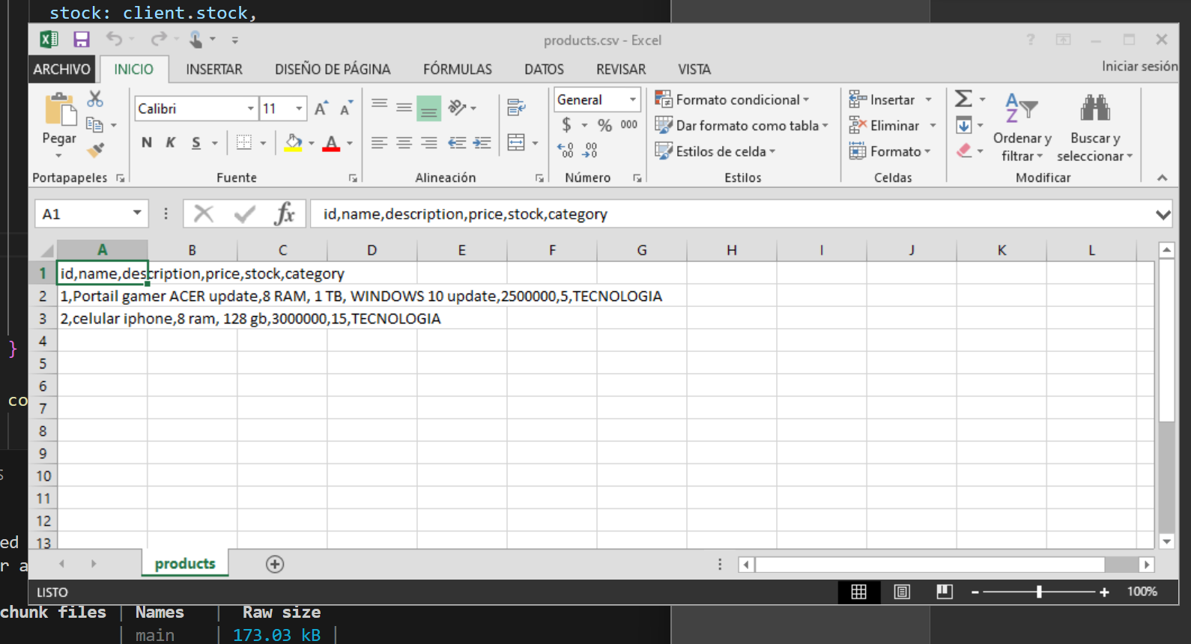

También podemos filtrar por id en la búsqueda:  
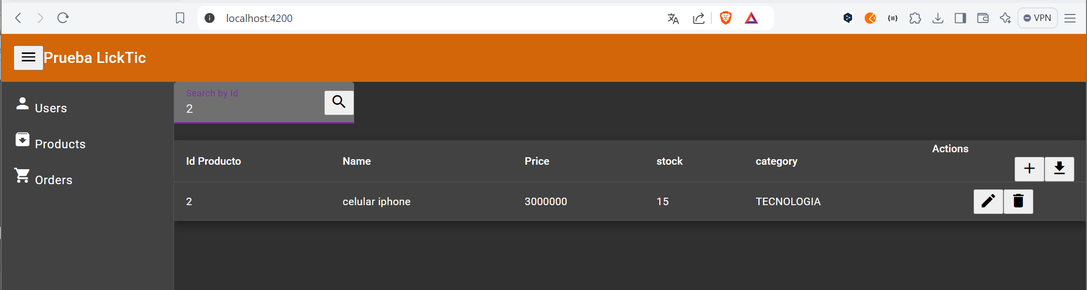

Podemos eliminar productos:  
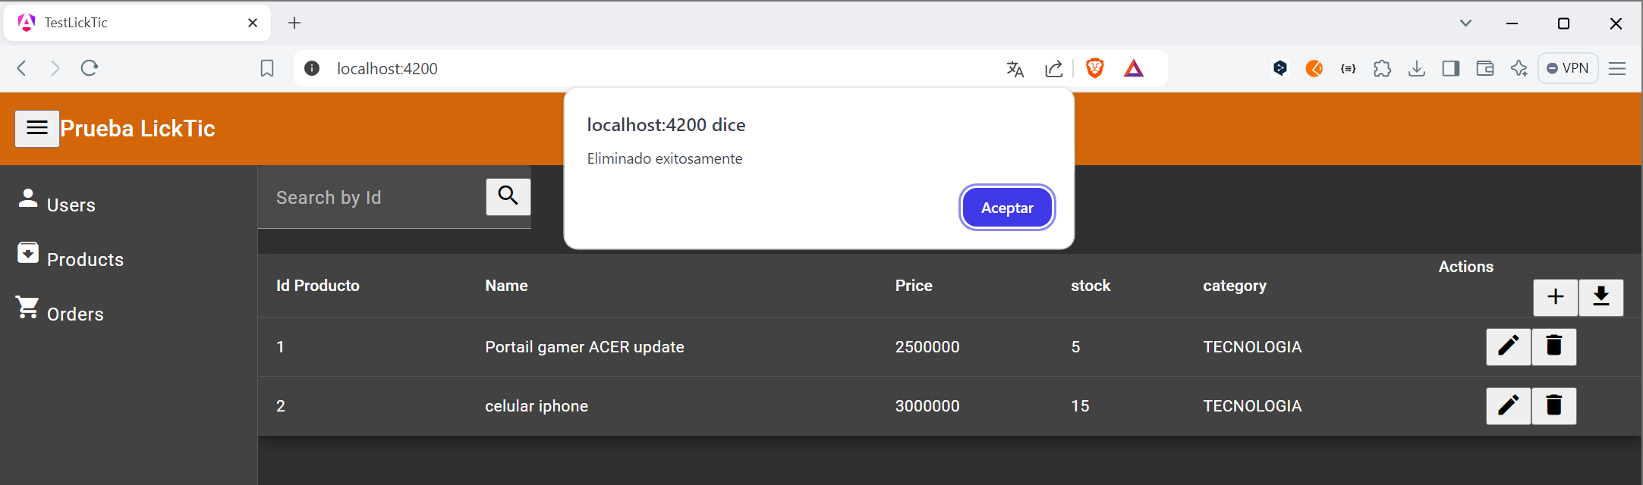

7. una vez tengamos los productos podemos crear las órdenes:  
  
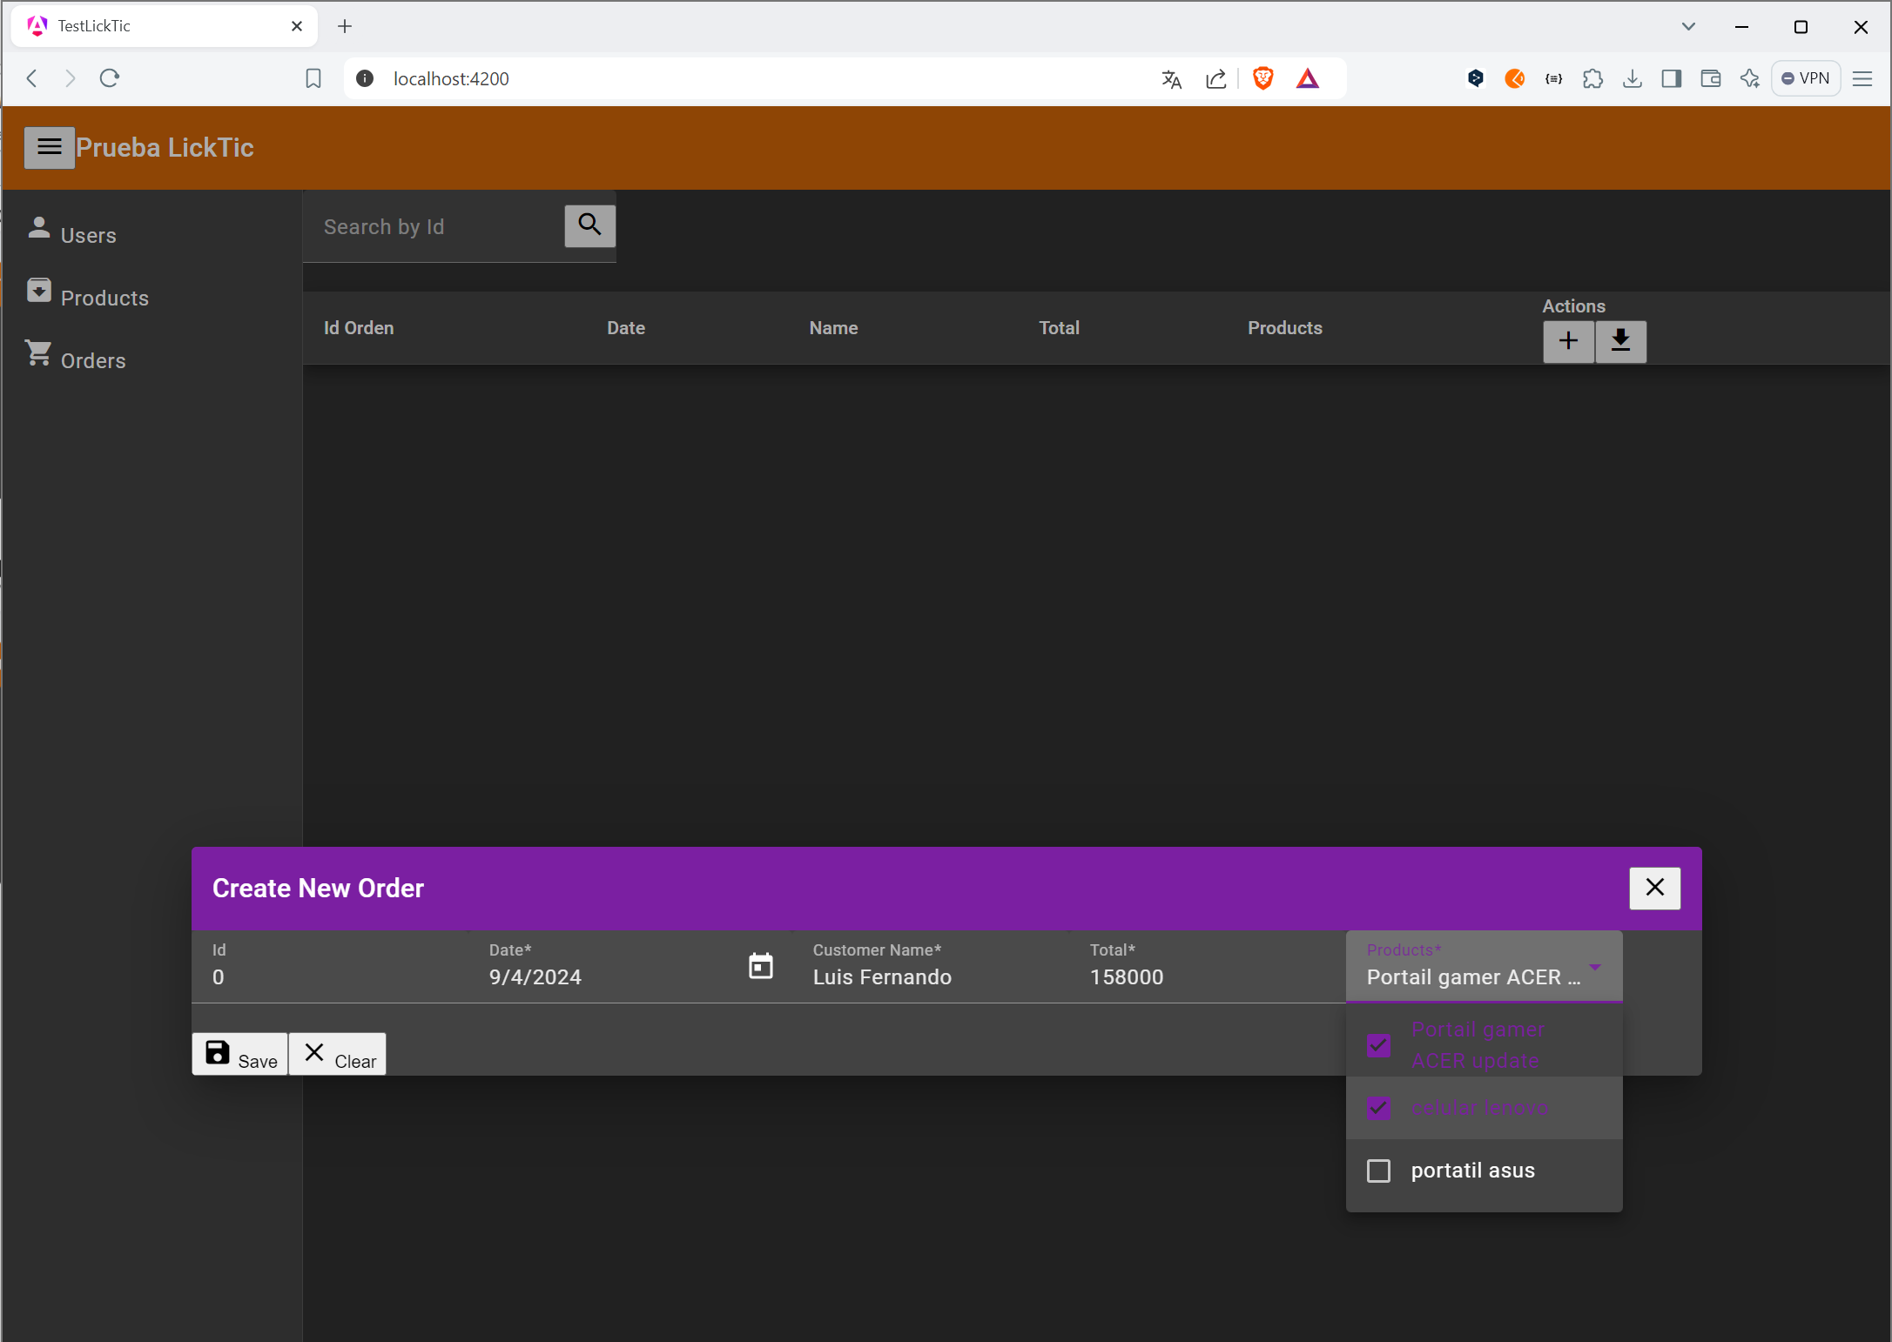  
  
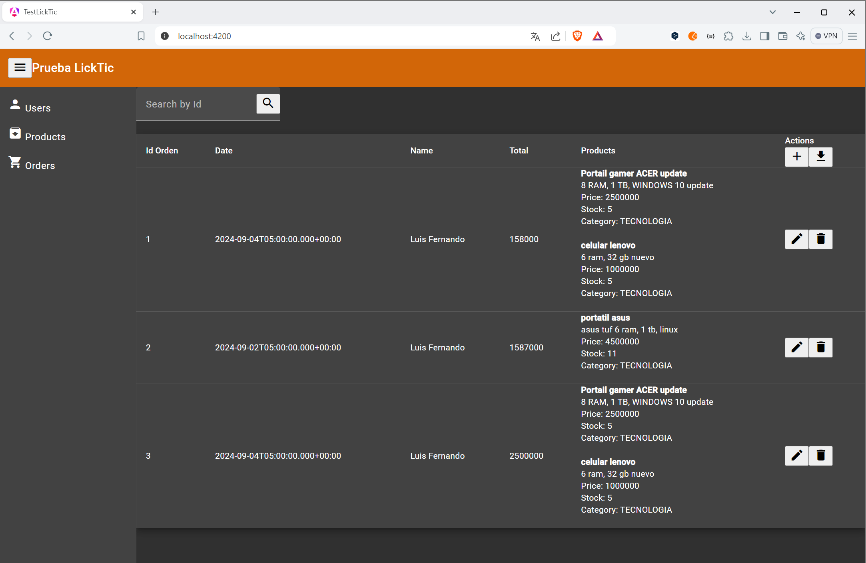  
  
de igual forma se puede editar la órdenes:  
  
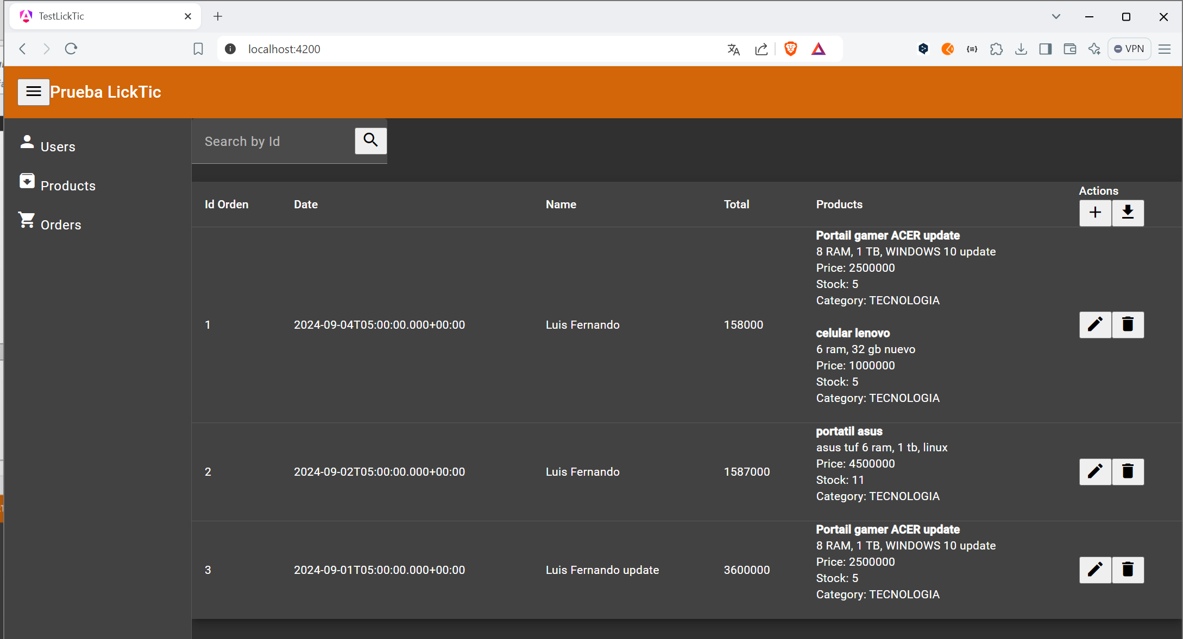

Se genera el reporte:  
  
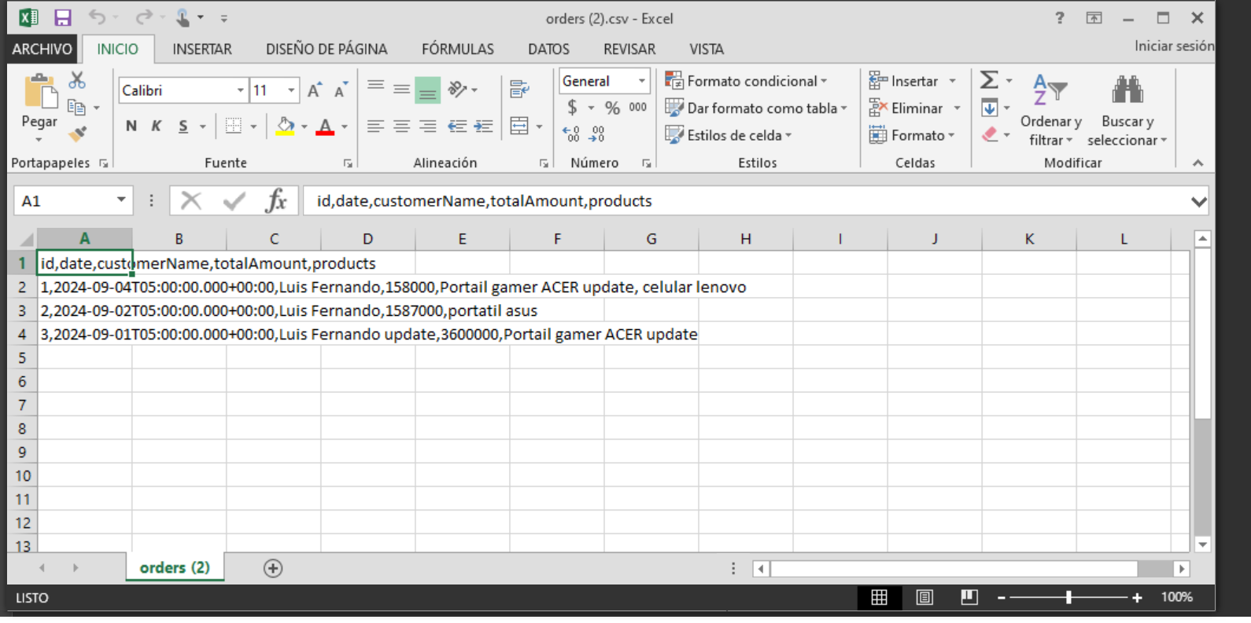  
  
se puede remover las órdenes:  
  
